Campingcentrale Janssen in Sevenum failliet
Door NEWWORLD, dinsdag 27 augustus 2013 16:15
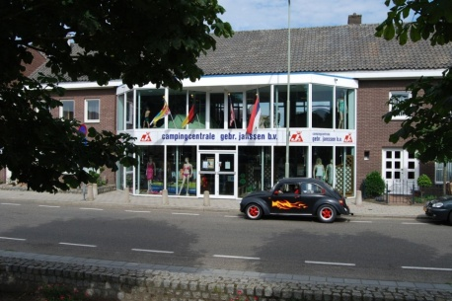
Campingcentrale Gebr. Janssen is dinsdag door de rechtbank Limburg failliet verklaard. De speciaalzaak in campingartikelen gelegen aan de Maasbreeseweg in het centrum van Sevenum kan niet meer aan haar financiële verplichtingen voldoen. Het faillissement is hierop door de Camping-Centrale zelf aangevraagd. Bij de winkel werken 11 personen in deeltijd. De curator onderzoekt de mogelijkheden voor een doorstart.

